Presseinformation

Erster digitaler LVDT-Wegsensor mit Taster im Hydraulik-Bereich

Die druckdichte Montage von Wegsensoren im Hydraulik-Bereich kann sehr aufwendig sein, da zuerst der Kern mit Kernverlängerung montiert, danach das Druckrohr verschraubt und anschließend der Sensor darüber befestigt werden muss. Um den Prozess zu vereinfachen, hat INELTA Sensorsysteme den ersten Wegsensor mit Digital-Elektronik auf LVDT-Basis mit Taster und innenliegender Feder für Hydraulik-Anwendungen entwickelt und auf den Markt gebracht. Diese Modell-Serie heißt LVDT-IHDT und arbeitet mit digitaler Signalverarbeitung in einem weiten Versorgungsspannungsbereich von 9...32 VDC. Sowohl die Messlänge als auch die Ausgangssignale mit Strom oder Spannung sind vor Ort mittels eines externen Handgerätes programmierbar. Eine IO-Link-Schnittstelle ist in Vorbereitung. Eine weitere Besonderheit stellt die hervorragende mechanische Stabilität des Sensors dar. Das Modell LVDT-IHDT ist bis 30 g vibrationsfest, für einen Temperaturbereich von -25 °C bis +85 °C geeignet und erreicht die Schutzart IP6K9K (ISO 20653). Der hochpräzise digitale Wegaufnehmer ist für Druckbereiche bis 400 bar ausgelegt. Bypass-Bohrungen im Lager sorgen dafür, dass die Hydraulik-Flüssigkeit am Taster vorbeiströmen kann. Auf Wunsch lassen sich Sensoreigenschaften wie Flansch, Versorgungsspannung und Druckbereich kundenspezifisch anpassen.

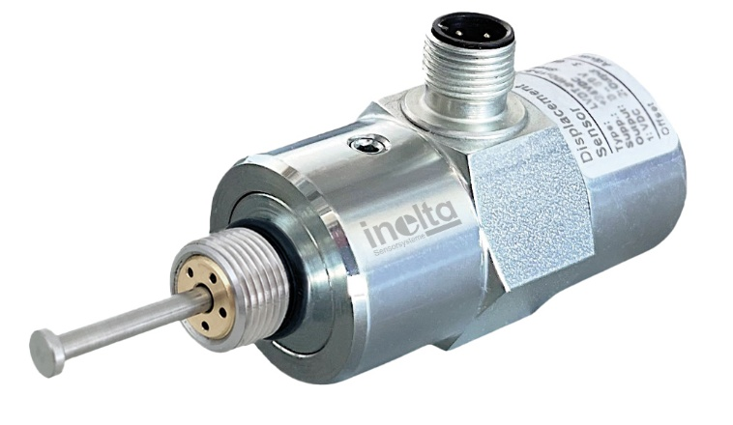
Bild: INELTA Sensorsysteme stellt den ersten LVDT-Wegsensor mit digitaler Signalverarbeitung, Taster und innenliegender Feder für Hydraulikanwendungen vor

Bilder: | LVDT-IHDT-digital-taster_1000.jpg | Zeichen: | 1.299
Dateiname: | 202504026_pm_lvdt-ihdt_wegsensor.docx | Datum: | 28.04.2025
Tags: | Inelta, Sensorsystem, LVDT, Wegsensor, LVDT-IHDT, Hydraulik, Hydraulikanwendungen, Wegaufnehmer

Unternehmenshintergrund
Die in Taufkirchen bei München ansässige Inelta Sensorsysteme GmbH & Co. KG entwickelt, produziert und vertreibt seit dem Jahr 2000 Standard- und maßgeschneiderte Sensorlösungen für industrielle Anwendungen. Zusammen mit den Schwesterfirmen PIL Sensoren GmbH (Erlensee bei Frankfurt/Main), einem Pionier der Ultraschallsensorik, und VYPRO s.r.o. (Trenčín, Slowakei) bietet das Unternehmen ein breites Produktspektrum zur Weg- und Positions- sowie zur Kraft-, Druck- und Neigungsmessung an. Das Angebot umfasst dabei Kraftsensoren, Sensor-Signalverstärker, Druckschalter, kapazitive Sensoren sowie Ultraschallsensoren. Dienstleistungen aus dem Bereich der Kabel- und Steckverbinder-Konfektionierung ergänzen das Portfolio.
Der Unternehmensverbund beliefert insbesondere Kunden aus den Branchen Industrielle Automatisierung, Maschinenbau, Hydraulik, Medizintechnik sowie Luft- und Raumfahrt. Branchen- und kundenspezifische Sensorlösungen bilden dabei einen besonderen Schwerpunkt, der mit interdisziplinärem Know-how beständig ausgebaut wird.

Kontakt:  Inelta Sensorsysteme GmbH & Co. KG  Esther Koller  Ludwig-Bölkow-Allee 22  82024 Taufkirchen  Tel.: 0 89 / 45 22 45-0  Fax: 0 89 / 45 22 45-744  E-Mail: esther.koller@inelta.de  Internet: www.inelta.de |  | gii die Presse-Agentur GmbH  Christburger Str. 41  10405 Berlin  Tel.: 0 30 / 53 89 65-0  E-Mail: info@gii.de  Internet: www.gii.de

